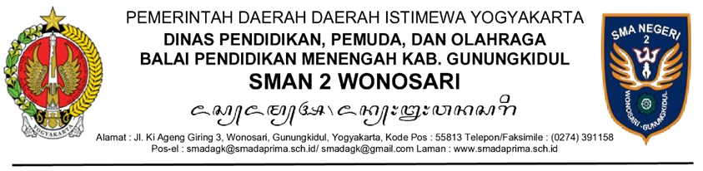
SURAT PEMBERITAHUAN SAKIT
Nomor: {{ nomor_surat }}
Memberitahukan bahwa pegawai bersangkutan tidak dapat melaksanakan tugas karena sakit:
Nama | : | {{ nama }}
NIP | : | {{ nip }}
Jabatan | : | {{ jabatan }}
Pangkat / Golongan | : | {{ golongan }}
Unit Kerja | : | {{ unit_kerja }}
Tanggal Mulai Sakit | : | {{ tanggal_mulai }}
Sampai Tanggal | : | {{ tanggal_selesai }}
Keterangan Sakit | : | {{ keperluan }}
Demikian surat pemberitahuan sakit ini dibuat dengan sebenarnya.
Wonosari, {{ tanggal_surat }}
{{ penandatangan_jabatan }}

{{ penandatangan_nama }}
{%p if penandatangan_id %}
{{ penandatangan_id_label }} {{ penandatangan_id }}
{%p endif %}

